EJERCICIOS DE REPASO UNIDAD TRES LIMITES
Calcula los siguientes límites si existen:
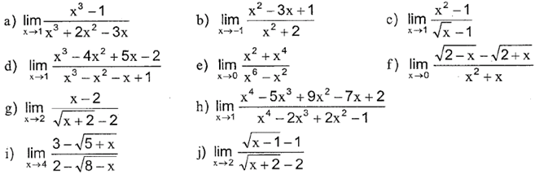

Calcula los siguientes límites
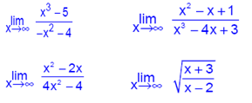

Encuentra para la función que se muestra, el valor de x para el que existe un hueco o asíntota vertical, determina también la asíntota horizontal.
$$y=\frac{x^{2}-1}{x^{2}+4x+3}$$

